LỜI MỞ ĐẦU

1. Lý do chọn đề tài
Trong những năm gần đây, sự phát triển mạnh mẽ của công nghệ thông tin và truyền thông đã làm thay đổi căn bản phương thức truyền tải thông tin và cách thức tương tác giữa các cá nhân, tổ chức với cộng đồng người dùng. Các nền tảng mạng xã hội và kênh truyền thông số như Facebook, Instagram, Zalo, Telegram, Threads… ngày càng giữ vai trò trung tâm trong hoạt động marketing, truyền thông, chăm sóc khách hàng và xây dựng thương hiệu. Đối với doanh nghiệp, việc duy trì sự hiện diện thường xuyên, nhất quán và hiệu quả trên nhiều nền tảng khác nhau đã trở thành một yêu cầu tất yếu.
Tuy nhiên, thực tế cho thấy việc quản lý và đăng tải nội dung thủ công trên nhiều nền tảng cùng lúc tồn tại nhiều hạn chế. Quá trình này đòi hỏi nhiều nhân lực, tiêu tốn thời gian, dễ phát sinh sai sót và khó đảm bảo tính đồng bộ về nội dung, thời gian cũng như thông điệp truyền thông. Bên cạnh đó, việc theo dõi phản hồi, bình luận của người dùng và tương tác kịp thời trên từng nền tảng là một thách thức lớn, đặc biệt đối với các cá nhân hoặc doanh nghiệp có quy mô nhỏ và vừa.
Song song với sự phát triển của mạng xã hội, trí tuệ nhân tạo (Artificial Intelligence – AI), đặc biệt là các mô hình ngôn ngữ lớn như GPT (Generative Pre-trained Transformer), đã đạt được những tiến bộ vượt bậc. Các mô hình này có khả năng tạo nội dung tự nhiên, phân tích ngữ cảnh, sinh phản hồi phù hợp và hỗ trợ tự động hóa nhiều nghiệp vụ liên quan đến xử lý ngôn ngữ. Việc ứng dụng các mô hình AI vào hoạt động quản lý nội dung không chỉ giúp giảm tải công việc thủ công mà còn nâng cao chất lượng tương tác với người dùng.
Từ thực tiễn đó, việc nghiên cứu và phát triển một hệ thống quản lý đăng nội dung tự động đa nền tảng, có khả năng tích hợp trí tuệ nhân tạo và vận hành trên hạ tầng tự chủ, là một hướng đi mang tính cấp thiết và có giá trị ứng dụng cao. Đề tài “Phát triển hệ thống quản lý đăng nội dung tự động đa nền tảng dựa trên ChatGPT” được lựa chọn nhằm giải quyết bài toán thực tiễn nêu trên, đồng thời phù hợp với định hướng ứng dụng của chương trình đào tạo thạc sĩ chuyên ngành Hệ thống thông tin.

2. Tổng quan về đề tài nghiên cứu
Hiện nay, trên thị trường đã xuất hiện một số hệ thống và nền tảng hỗ trợ quản lý mạng xã hội, thường được gọi là các hệ thống quản lý mạng xã hội (Social Media Management Systems – SMMS) như Hootsuite, Buffer, Sprout Social hay Meta Business Suite. Các hệ thống này cho phép người dùng lập lịch đăng bài, quản lý nội dung và theo dõi tương tác trên một số nền tảng phổ biến. Tuy nhiên, đa phần các giải pháp thương mại đều có chi phí sử dụng cao, khả năng tùy biến hạn chế và phụ thuộc nhiều vào hạ tầng của nhà cung cấp.
Bên cạnh đó, việc tích hợp sâu các mô hình trí tuệ nhân tạo, đặc biệt là các mô hình ngôn ngữ lớn, vào quy trình xử lý nội dung và phản hồi người dùng trong các hệ thống SMMS vẫn còn ở mức độ hạn chế. Phần lớn các nền tảng chỉ hỗ trợ gợi ý nội dung cơ bản, chưa cho phép người dùng tùy chỉnh kịch bản phản hồi, cấu hình nhiều AI Bot cho các mục đích khác nhau hoặc linh hoạt thay đổi luồng xử lý theo ngữ cảnh thực tế.
Ngoài ra, nhu cầu triển khai hệ thống trên hạ tầng riêng (self-hosted), đảm bảo tính chủ động về dữ liệu, bảo mật và khả năng mở rộng theo yêu cầu cụ thể của từng tổ chức cũng ngày càng được quan tâm. Trong bối cảnh đó, việc kết hợp các công nghệ như .NET Framework, MS SQL Server, công cụ tự động hóa luồng công việc n8n và các mô hình AI thông qua API mở ra khả năng xây dựng một hệ thống quản lý nội dung linh hoạt, hiệu quả và phù hợp với điều kiện thực tiễn tại Việt Nam.
Đề tài tập trung nghiên cứu, thiết kế và triển khai một hệ thống quản lý đăng nội dung tự động đa nền tảng, trong đó ChatGPT được sử dụng như một thành phần cốt lõi hỗ trợ tạo nội dung và phản hồi tự động. Hệ thống hướng đến khả năng mở rộng, dễ tùy biến và có thể triển khai trên hạ tầng thuê riêng, đáp ứng yêu cầu của các cá nhân và doanh nghiệp trong hoạt động truyền thông số.

3. Mục đích nghiên cứu

3.1. Mục đích chung
Mục đích chung của đề án là xây dựng và triển khai một hệ thống quản lý đăng nội dung tự động đa nền tảng, tích hợp mô hình ngôn ngữ ChatGPT nhằm hỗ trợ tạo nội dung, phản hồi người dùng và tối ưu hóa quy trình quản lý truyền thông trên mạng xã hội.

3.2. Mục đích cụ thể
- Nghiên cứu cơ sở lý luận và các công nghệ liên quan đến hệ thống quản lý nội dung, API mạng xã hội và mô hình ngôn ngữ lớn
- Phân tích yêu cầu nghiệp vụ và yêu cầu kỹ thuật của hệ thống quản lý đăng nội dung đa nền tảng
- Thiết kế kiến trúc tổng thể hệ thống, bao gồm các thành phần xử lý nội dung, tích hợp AI và tự động hóa luồng công việc
- Triển khai hệ thống thử nghiệm trên nền tảng .NET Framework, sử dụng MS SQL Server làm cơ sở dữ liệu và tích hợp n8n để tự động hóa
- Đánh giá hiệu quả hoạt động của hệ thống thông qua các tiêu chí như mức độ tự động hóa, chất lượng phản hồi AI và khả năng mở rộng

4. Đối tượng và phạm vi nghiên cứu
Đối tượng nghiên cứu bao gồm:
- Hệ thống quản lý đăng nội dung và phản hồi trên các nền tảng mạng xã hội
- Các API của mạng xã hội như Facebook Graph API, Telegram Bot API, Zalo OA API và các API liên quan khác
- Mô hình ngôn ngữ ChatGPT và các dịch vụ AI cung cấp qua API.
- Công cụ tự động hóa luồng công việc n8n và hạ tầng triển khai hệ thống
Trong khuôn khổ đề án, phạm vi nghiên cứu được giới hạn như sau:
- Chức năng: Tập trung vào các chức năng đăng nội dung, lập lịch đăng bài, phản hồi tự động và phân tích tương tác cơ bản
- Hệ thống: Sử dụng .NET Framework, MS SQL Server, n8n và tích hợp ChatGPT thông qua API
- Thời gian nghiên cứu: đề án được thực hiện trong giai đoạn từ 08/2025 đến 12/2025

5. Phương pháp nghiên cứu
Đề án sử dụng kết hợp nhiều phương pháp nghiên cứu nhằm đảm bảo tính khoa học và tính ứng dụng của kết quả đạt được, bao gồm:
- Nghiên cứu tài liệu
- Phân tích yêu cầu và thiết kế hệ thống: Xác định yêu cầu, mô hình hóa kiến trúc và thiết kế các thành phần của hệ thống
- Thực nghiệm triển khai: Triển khai hệ thống thử nghiệm, tích hợp các thành phần và đánh giá hoạt động trong môi trường thực tế
- Kiểm thử và đánh giá: Đánh giá hiệu quả của hệ thống dựa trên các tiêu chí định tính và định lượng

6. Cấu trúc luận văn
Ngoài phần Mở đầu và Kết luận, luận văn được tổ chức thành bốn chương chính, mỗi chương đảm nhiệm một vai trò riêng trong quá trình hình thành và đánh giá mô hình sao lưu phân tán.
Chương 1: Cơ sở lý luận.
Chương 2: Phân tích yêu cầu và thiết kế hệ thống.
Chương 3: Phát triển và đánh giá hệ thống.

CHƯƠNG 1

CƠ SỞ LÝ LUẬN

1.1. Tổng quan hệ thống quản lý nội dung mạng xã hội (SMMS)
Sự phát triển của mạng xã hội làm gia tăng nhu cầu quản lý nội dung tập trung, hiệu quả và nhất quán, từ đó thúc đẩy sự ra đời của các hệ thống quản lý nội dung mạng xã hội (SMMS)..

1.1.1. Khái niệm hệ thống quản lý nội dung mạng xã hội
SMMS là hệ thống phần mềm hỗ trợ tạo, quản lý, lập lịch và phân phối nội dung trên nhiều nền tảng mạng xã hội thông qua một giao diện thống nhất.

1.1.2. Vai trò và ý nghĩa của SMMS trong hoạt động truyền thông số
SMMS giúp tập trung hóa quy trình truyền thông, đảm bảo tính đồng bộ nội dung và hỗ trợ đánh giá hiệu quả dựa trên dữ liệu tương tác.

1.1.3. Các chức năng cơ bản của hệ thống SMMS
SMMS cung cấp các chức năng chính như quản lý nội dung, lập lịch đăng bài, theo dõi tương tác và phân tích hiệu quả.

1.1.4. Xu hướng phát triển của SMMS trong bối cảnh trí tuệ nhân tạo
Việc tích hợp trí tuệ nhân tạo, đặc biệt là các mô hình ngôn ngữ lớn, đang giúp SMMS nâng cao mức độ tự động hóa và khả năng cá nhân hóa nội dung.

1.2. Kiến thức nền về API mạng xã hội
API đóng vai trò là cơ chế kết nối giữa hệ thống SMMS và các nền tảng mạng xã hội, cho phép tự động hóa việc đăng bài, thu thập tương tác và quản lý phản hồi một cách có kiểm soát.

1.2.1. Khái niệm API và vai trò trong hệ thống SMMS
API là tập hợp các quy tắc và giao thức cho phép hệ thống SMMS giao tiếp trực tiếp với các nền tảng mạng xã hội để thực hiện các thao tác nghiệp vụ được cấp quyền.

1.2.2. Các mô hình API phổ biến trong mạng xã hội
Phần lớn API mạng xã hội hiện nay được xây dựng theo mô hình RESTful, sử dụng HTTP/HTTPS và định dạng dữ liệu JSON để trao đổi thông tin.

1.2.3. Cơ chế xác thực và phân quyền truy cập API
Các nền tảng mạng xã hội thường áp dụng cơ chế xác thực dựa trên token hoặc OAuth nhằm kiểm soát quyền truy cập và đảm bảo an toàn dữ liệu.

1.2.4. Đặc thù API của một số nền tảng mạng xã hội
Mỗi nền tảng mạng xã hội có đặc thù API riêng về phạm vi chức năng, chính sách truy cập và mức độ kiểm soát, đòi hỏi hệ thống SMMS phải tích hợp linh hoạt.

1.2.5. Thách thức khi tích hợp API mạng xã hội trong SMMS
Việc tích hợp API mạng xã hội gặp nhiều thách thức liên quan đến giới hạn truy cập, thay đổi chính sách và yêu cầu bảo mật dữ liệu người dùng.

1.3. Nguyên lý và khả năng tích hợp của mô hình GPT
Các mô hình GPT cho phép hệ thống quản lý nội dung tự động hóa việc tạo và xử lý ngôn ngữ tự nhiên, từ đó nâng cao hiệu quả tương tác trên mạng xã hội.

1.3.1. Tổng quan về mô hình GPT
GPT là mô hình ngôn ngữ lớn dựa trên kiến trúc Transformer, có khả năng sinh và xử lý văn bản linh hoạt trong nhiều ngữ cảnh khác nhau.

1.3.2. Nguyên lý hoạt động của GPT trong xử lý nội dung
GPT hoạt động dựa trên cơ chế dự đoán từ tiếp theo theo ngữ cảnh, cho phép tạo ra nội dung và phản hồi phù hợp với dữ liệu đầu vào.

1.3.3. Các kịch bản ứng dụng GPT trong hệ thống SMMS
Trong SMMS, GPT được sử dụng để hỗ trợ tạo bài đăng, phản hồi bình luận và phân tích nội dung tương tác của người dùng.

1.3.4. Tích hợp GPT thông qua API trong hệ thống
GPT được tích hợp vào hệ thống SMMS thông qua API, giúp linh hoạt lựa chọn nhà cung cấp và kiểm soát việc sử dụng tài nguyên AI.

1.3.5. Lợi ích và hạn chế khi sử dụng GPT trong SMMS
GPT giúp tăng mức độ tự động hóa và cá nhân hóa nội dung nhưng vẫn cần cơ chế giám sát để đảm bảo độ chính xác và phù hợp ngữ cảnh.

1.4. Tổng quan về n8n – công cụ tự động hóa mã nguồn mở
n8n là công cụ tự động hóa quy trình giúp xây dựng các luồng xử lý linh hoạt nhằm giảm độ phức tạp và tăng hiệu quả tích hợp trong các hệ thống phần mềm hiện đại.

1.4.1. Giới thiệu chung về n8n
n8n là nền tảng mã nguồn mở cho phép xây dựng workflow bằng cách kết nối các node chức năng đại diện cho các tác vụ xử lý dữ liệu và gọi dịch vụ bên ngoài.

1.4.2. Vai trò của n8n trong hệ thống SMMS
Trong SMMS, n8n đóng vai trò điều phối các luồng tự động giữa hệ thống lõi, mô hình AI và các nền tảng mạng xã hội.

1.4.3. Cơ chế hoạt động của n8n trong tự động hóa quy trình
n8n vận hành dựa trên cơ chế kích hoạt theo sự kiện hoặc lịch trình, sau đó xử lý dữ liệu tuần tự qua các node trong workflow.

1.4.4. Ưu điểm của việc sử dụng n8n trong tích hợp hệ thống
n8n giúp hệ thống dễ mở rộng, dễ điều chỉnh quy trình và giảm phụ thuộc vào mã nguồn chính nhờ khả năng cấu hình workflow linh hoạt.

1.4.5. Hạn chế và thách thức khi sử dụng n8n
n8n có thể gặp khó khăn trong quản lý workflow phức tạp và cần bổ sung cơ chế giám sát, phân quyền khi triển khai ở quy mô lớn.

1.5. Tổng quan các nghiên cứu và công cụ liên quan

1.5.1. Các công cụ quản lý nội dung mạng xã hội hiện nay
Các nền tảng như Buffer, Hootsuite và Sprout Social hỗ trợ tốt lập lịch và báo cáo, nhưng còn hạn chế về AI, tự động hóa workflow toàn diện và khả năng mở rộng trong quản lý đa nền tảng.

Bảng 1.1. So sánh hiệu quả vận hành giữa phương thức thủ công và tự động hóa
Công cụ / Hệ thống | Lập lịch & báo cáo | Khả năng AI | Bảo mật | Tính linh hoạt
Buffer | 3 | 1 | 3 | 2
Hootsuite | 4 | 2 | 3 | 3
Sprout Social | 4 | 2 | 3 | 3
Hệ thống đề xuất (GPT + Workflow) | 5 | 5 | 5 | 5

1.5.2. Khung khái niệm CLAW
Khung CLAW được đề xuất như một nền tảng lý thuyết thống nhất, tích hợp nội dung, ngữ cảnh, mô hình ngôn ngữ lớn và tự động hóa workflow nhằm hỗ trợ quản lý nội dung số thông minh và khép kín.
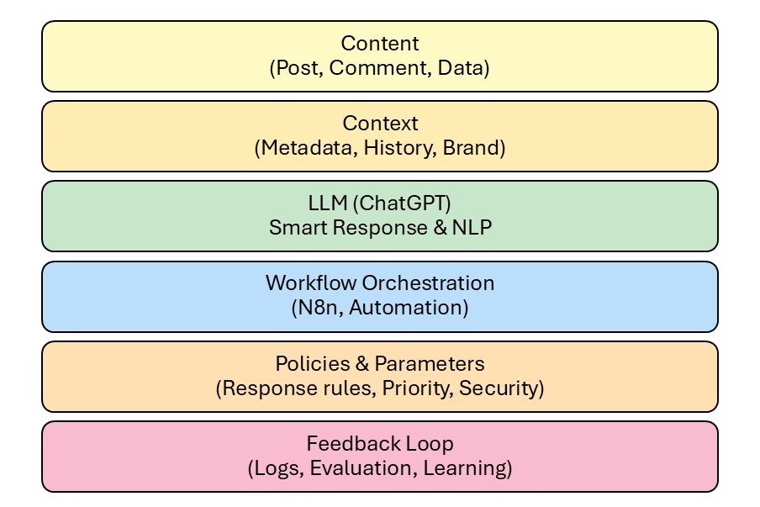

Hình 1.1. Khung khái niệm CLAW (Content – LLM – Automation – Workflow)

1.5.3. Ứng dụng trí tuệ nhân tạo và mô hình ngôn ngữ lớn trong quản lý nội dung
Các nghiên cứu cho thấy AI và LLMs như ChatGPT giúp nâng cao khả năng cá nhân hóa, phản hồi theo ngữ cảnh và mức độ tương tác người dùng, nhưng vẫn thiếu sự tích hợp vào các pipeline tự động hóa đa bước.

1.5.4. Tự động hóa workflow và bảo mật API
Tự động hóa workflow giúp nâng cao hiệu quả xử lý đa dịch vụ API, tuy nhiên cần kết hợp chặt chẽ với các cơ chế bảo mật và kiểm soát thiên lệch AI để đảm bảo an toàn và độ tin cậy của hệ thống.

1.5.5. Khoảng trống nghiên cứu
Khoảng trống nghiên cứu nằm ở việc thiếu một kiến trúc thống nhất kết hợp quản lý nội dung đa nền tảng, phản hồi AI theo ngữ cảnh và điều phối workflow an toàn, có khả năng học hỏi và cải tiến liên tục.
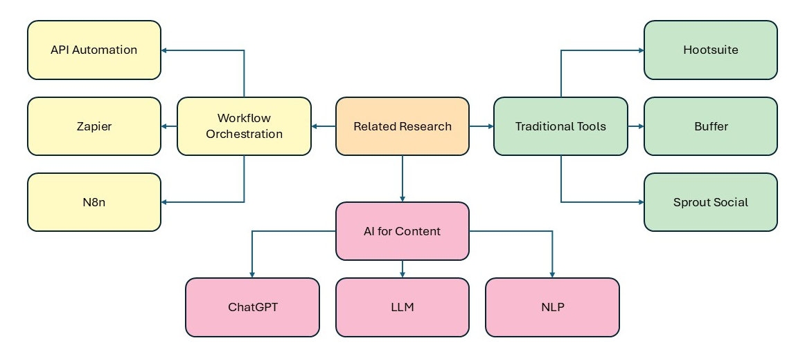

Hình 1.2. Sơ đồ nghiên cứu liên quan

1.6. Tổng quan hệ thống quản lý nội dung mạng xã hội (SMMS)
Hệ thống được phát triển trên nền tảng .NET Framework với mô hình MVC kết hợp Web API nhằm đảm bảo cấu trúc rõ ràng, dễ bảo trì và thuận lợi trong việc tích hợp các dịch vụ bên ngoài.

1.6.1. Hệ quản trị cơ sở dữ liệu MS SQL Server
MS SQL Server được sử dụng để lưu trữ dữ liệu hệ thống, đảm bảo tính toàn vẹn, nhất quán và hỗ trợ hiệu quả cho các truy vấn nghiệp vụ.

1.6.2. Hệ thống hosting riêng cho triển khai ứng dụng
Việc triển khai hệ thống trên hosting riêng giúp tăng quyền kiểm soát, tối ưu hiệu năng và đáp ứng yêu cầu mở rộng trong môi trường doanh nghiệp.

1.6.3. Mạng riêng ảo (VPN) trong bảo mật và tích hợp hệ thống
VPN được sử dụng để thiết lập kết nối bảo mật giữa các thành phần hệ thống, đảm bảo an toàn dữ liệu khi trao đổi với n8n và các dịch vụ AI.

1.6.4. Sự phối hợp giữa các công nghệ trong kiến trúc tổng thể
Sự kết hợp giữa .NET Framework, MS SQL Server, hosting riêng, VPN và các API bên ngoài tạo nên một kiến trúc hệ thống linh hoạt, an toàn và dễ mở rộng.

1.7. Kết luận
Chương 1 đã hệ thống hóa các cơ sở lý luận và công nghệ nền tảng liên quan đến SMMS, API mạng xã hội, mô hình GPT, công cụ tự động hóa n8n và hạ tầng triển khai, làm cơ sở cho việc phân tích, thiết kế và triển khai hệ thống ở các chương tiếp theo.

CHƯƠNG 2

PHÂN TÍCH YÊU CẦU VÀ THIẾT KẾ HỆ THỐNG

2.1. Chức năng chính của hệ thống
Hệ thống được thiết kế với các chức năng cốt lõi nhằm tự động hóa việc quản lý, đăng tải và tương tác nội dung trên nhiều nền tảng mạng xã hội.

2.1.1. Quản lý nội dung và đăng bài
Hệ thống cho phép soạn thảo, lưu trữ, phân loại và lựa chọn nền tảng đăng bài một cách tập trung, giúp đảm bảo tính nhất quán nội dung.

2.1.2. Lập lịch đăng bài hàng loạt
Chức năng lập lịch cho phép tự động đăng bài theo thời gian xác định trước hoặc đăng đồng loạt trên nhiều nền tảng.

2.1.3. Tích hợp và quản lý AI Bots
Hệ thống hỗ trợ tạo và cấu hình nhiều AI Bot dựa trên GPT để phục vụ các mục tiêu nội dung và tương tác khác nhau.

2.1.4. Phản hồi và phân tích bình luận tự động
Hệ thống thu thập bình luận và tin nhắn để GPT phân tích ngữ cảnh và tạo phản hồi tự động, đồng thời cho phép con người giám sát khi cần.

2.1.5. Tương tác với tệp khách hàng
Hệ thống hỗ trợ gửi thông điệp hàng loạt qua nhiều kênh và cá nhân hóa nội dung dựa trên dữ liệu khách hàng.

2.1.6. Phân nhóm người dùng và gợi ý nội dung
Hệ thống sử dụng AI để phân nhóm người dùng và đề xuất nội dung phù hợp nhằm tối ưu hiệu quả tương tác.

2.2. Phân tích yêu cầu người dùng
Việc phân tích yêu cầu người dùng giúp xác định rõ các nhóm đối tượng sử dụng và đảm bảo hệ thống được thiết kế phù hợp với nhu cầu vận hành thực tế.

2.2.1. Người quản trị hệ thống
Người quản trị hệ thống chịu trách nhiệm cấu hình, phân quyền, giám sát hoạt động và đảm bảo tính ổn định của toàn bộ hệ thống.

2.2.2. Người biên tập nội dung
Người biên tập nội dung sử dụng hệ thống để tạo, chỉnh sửa, quản lý nội dung, lựa chọn AI Bot và thiết lập lịch đăng bài.

2.2.3. Người giám sát phản hồi và tương tác
Người giám sát phản hồi có nhiệm vụ theo dõi, kiểm soát và đánh giá chất lượng các phản hồi tự động do AI tạo ra.

2.3. Phân tích yêu cầu hệ thống
Hệ thống cần đáp ứng các yêu cầu kỹ thuật về nền tảng, kiến trúc, tự động hóa và tích hợp AI nhằm đảm bảo tính ổn định, mở rộng và hiệu quả vận hành.

2.3.1. Nền tảng phát triển và kiến trúc phần mềm
Hệ thống được xây dựng trên .NET Framework theo mô hình MVC/API để đảm bảo tính ổn định, bảo mật và khả năng bảo trì lâu dài.

2.3.2. Hệ quản trị cơ sở dữ liệu
MS SQL Server được sử dụng để lưu trữ dữ liệu hệ thống, đáp ứng yêu cầu xử lý dữ liệu lớn và đảm bảo tính toàn vẹn thông tin.

2.3.3. Tự động hóa luồng xử lý với n8n
n8n được sử dụng như một tầng điều phối workflow độc lập nhằm tự động hóa các quy trình và tăng tính linh hoạt cho hệ thống.

2.3.4. Tích hợp mô hình GPT thông qua API
Mô hình GPT được tích hợp thông qua API để hỗ trợ tạo nội dung và phản hồi tự động, đồng thời cho phép linh hoạt thay đổi nhà cung cấp AI.

2.4. Thiết kế kiến trúc tổng thể hệ thống
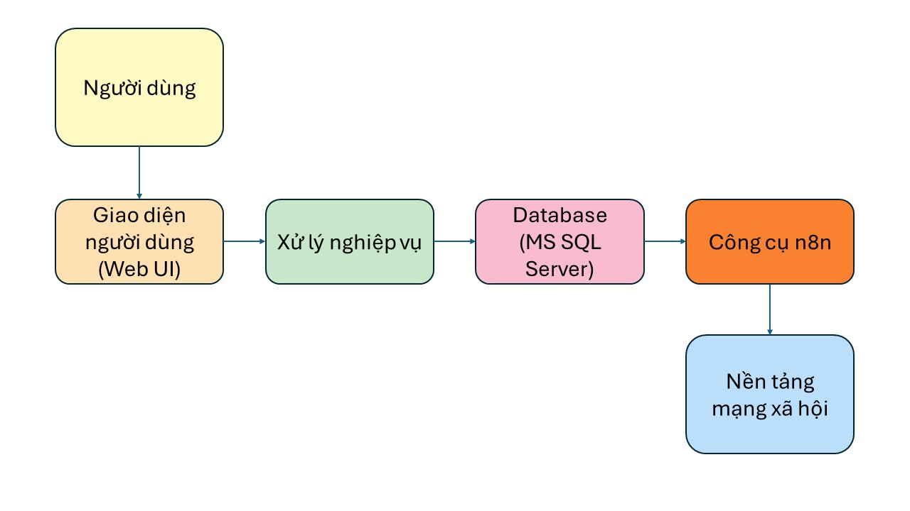

Hình 2.1. Sơ đồ kiến trúc tổng thể hệ thống
Kiến trúc tổng thể được thiết kế nhằm đảm bảo hệ thống vận hành ổn định, linh hoạt và có khả năng mở rộng trong tương lai.

2.4.1. Nguyên tắc thiết kế kiến trúc hệ thống
Kiến trúc hệ thống tuân thủ các nguyên tắc phân tầng, module hóa và bảo mật nhằm giảm phụ thuộc và tăng khả năng bảo trì.

2.4.2. Mô hình kiến trúc tổng thể
Hệ thống được xây dựng theo mô hình tập trung, trong đó giao diện người dùng kết nối với tầng API để xử lý dữ liệu và tích hợp các dịch vụ bên ngoài.

2.4.3. Các thành phần chính trong kiến trúc hệ thống
Giao diện người dùng (Web UI):
Tầng xử lý nghiệp vụ và API:
Cơ sở dữ liệu:
Công cụ tự động hóa n8n:
Mô hình GPT và các dịch vụ AI:

2.4.4. Luồng xử lý dữ liệu trong hệ thống
Dữ liệu được xử lý theo luồng từ người dùng, qua API và n8n, đến các nền tảng mạng xã hội và ngược lại thông qua cơ chế phản hồi tự động.

2.4.5. Đánh giá kiến trúc và khả năng mở rộng
Kiến trúc được thiết kế để dễ dàng tích hợp thêm nền tảng mới, thay đổi mô hình AI và mở rộng quy mô người dùng.

2.5. Kết luận
Chương 2 đã hoàn thiện việc phân tích yêu cầu và thiết kế kiến trúc hệ thống, tạo nền tảng cho quá trình triển khai và đánh giá ở chương tiếp theo.

CHƯƠNG 3

PHÁT TRIỂN VÀ ĐÁNH GIÁ HỆ THỐNG

3.1. Triển khai mã nguồn hệ thống bằng .NET Framework MVC/API
Hệ thống được triển khai trên nền tảng .NET Framework với mô hình MVC kết hợp Web API nhằm đảm bảo khả năng quản lý nội dung, lập lịch đăng tải và tích hợp dịch vụ bên ngoài một cách hiệu quả.

3.2.1. Kiến trúc triển khai hệ thống theo mô hình MVC/API
Mô hình MVC/API được áp dụng để tách biệt giao diện quản trị, xử lý nghiệp vụ và truy xuất dữ liệu, giúp hệ thống dễ bảo trì và mở rộng.

3.2.2. Xây dựng Web API cho chức năng đăng bài
Web API được thiết kế theo chuẩn RESTful để cung cấp các chức năng đăng bài, cập nhật nội dung, lập lịch và truy vấn trạng thái bài đăng.

3.2.3. Xử lý nghiệp vụ đăng bài và lập lịch đăng tải
Hệ thống cho phép đăng bài tức thời hoặc theo lịch định sẵn thông qua cơ chế xử lý nền kết hợp tự động hóa.

3.2.4. Quản lý trạng thái và theo dõi quá trình đăng bài
Trạng thái bài đăng được quản lý tập trung nhằm hỗ trợ giám sát, phát hiện lỗi và đánh giá quá trình thực thi.

3.2.5. Bảo mật và phân quyền trong hệ thống đăng bài
Hệ thống áp dụng cơ chế xác thực và phân quyền theo vai trò nhằm đảm bảo an toàn và kiểm soát truy cập hiệu quả.

3.2.6. Đánh giá hiệu quả triển khai hệ thống đăng bài
Kết quả triển khai cho thấy hệ thống hoạt động ổn định, hỗ trợ đăng bài hàng loạt và giảm đáng kể thao tác thủ công.

3.2. Kết nối hệ thống với các API mạng xã hội
Hệ thống tích hợp các API mạng xã hội chính thức nhằm tự động hóa việc đăng bài, thu thập phản hồi và quản lý tương tác trên nhiều nền tảng.

3.2.1. Tổng quan về chiến lược tích hợp API
Các API mạng xã hội được tích hợp theo hướng module hóa, cho phép mở rộng và thay thế từng nền tảng mà không ảnh hưởng đến toàn bộ hệ thống.

3.2.2. Cơ chế xác thực và quản lý quyền truy cập
Hệ thống áp dụng các cơ chế xác thực như OAuth hoặc token-based authentication để đảm bảo truy cập API an toàn và liên tục.

3.2.3. Triển khai kết nối với các nền tảng mạng xã hội tiêu biểu
Hệ thống triển khai kết nối với các nền tảng như Facebook, Telegram, Zalo và Threads thông qua các module API tương ứng với đặc thù kỹ thuật của từng nền tảng.

3.2.4. Xử lý lỗi và giới hạn API
Cơ chế ghi log, kiểm tra phản hồi và tự động thử lại được áp dụng nhằm giảm thiểu ảnh hưởng của lỗi và giới hạn tần suất API.

3.2.5. Đảm bảo tính bảo mật và toàn vẹn dữ liệu
Dữ liệu trao đổi với API được truyền qua kênh bảo mật và kiểm tra tính hợp lệ nhằm đảm bảo an toàn và toàn vẹn thông tin.

3.2.6. Đánh giá hiệu quả kết nối API mạng xã hội
Kết quả cho thấy hệ thống duy trì kết nối API ổn định, đáp ứng tốt yêu cầu đăng bài tự động và thu thập tương tác đa nền tảng.

3.3. Tích hợp n8n để tự động hóa luồng phản hồi AI
Việc tích hợp n8n giúp hệ thống tự động hóa luồng phản hồi dựa trên AI, qua đó giảm tải thao tác thủ công và nâng cao tốc độ tương tác với người dùng.

3.3.1. Vai trò của n8n trong hệ thống phản hồi AI
n8n đóng vai trò là tầng điều phối trung gian, kết nối dữ liệu tương tác từ mạng xã hội với mô hình GPT để tạo phản hồi tự động theo ngữ cảnh.

3.3.2. Kiến trúc tích hợp n8n với hệ thống và GPT API
n8n được triển khai như một dịch vụ độc lập, giao tiếp với hệ thống lõi và GPT API thông qua webhook và các kết nối API bảo mật.

Hình 3.1. Kiến trúc tích hợp n8n trong luồng phản hồi AI

3.3.3. Thiết kế workflow phản hồi tự động
Các workflow phản hồi được thiết kế theo dạng chuỗi xử lý, bắt đầu từ sự kiện tương tác của người dùng và kết thúc bằng việc gửi phản hồi AI phù hợp.
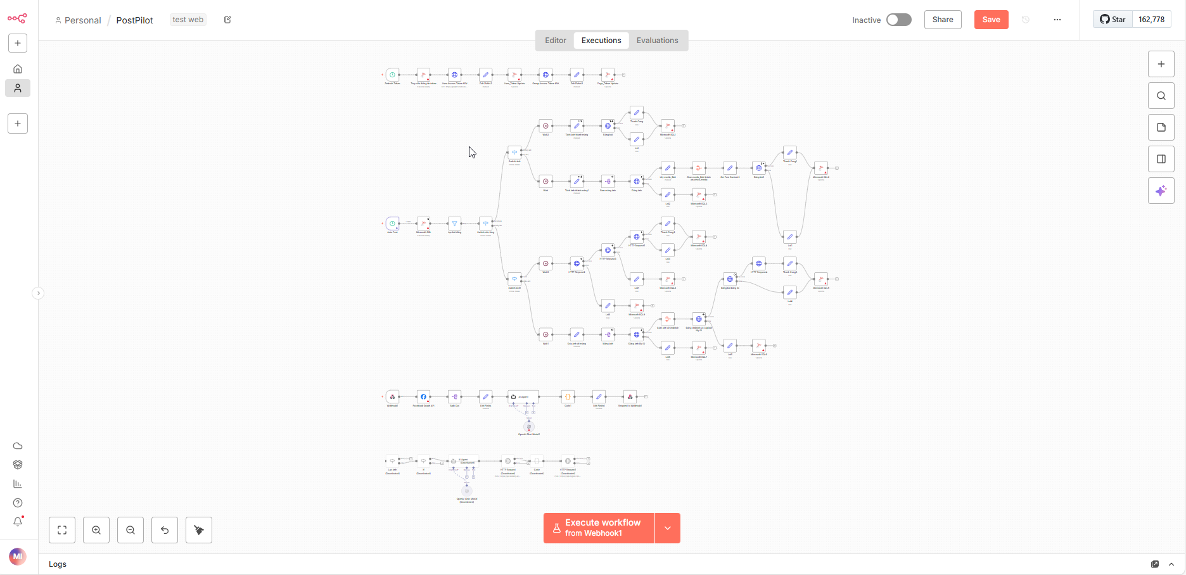

Hình 3.2. Workflow phản hồi AI tự động được xây dựng trên n8n

3.3.4. Cơ chế cấu hình và thay đổi luồng phản hồi
Việc sử dụng n8n cho phép thay đổi và mở rộng luồng phản hồi AI linh hoạt thông qua giao diện trực quan mà không cần chỉnh sửa mã nguồn hệ thống.

3.3.5. Đảm bảo an toàn và kiểm soát trong luồng phản hồi AI
Hệ thống kết hợp cơ chế ghi log và kiểm duyệt bán tự động nhằm đảm bảo tính an toàn và kiểm soát chất lượng phản hồi AI.

3.3.6. Đánh giá hiệu quả của việc tích hợp n8n
Kết quả cho thấy n8n giúp hệ thống phản hồi AI hoạt động ổn định, linh hoạt và hiệu quả trong môi trường tương tác đa nền tảng.

3.4. Triển khai n8n trên VPS riêng kết hợp VPN bảo mật
n8n được triển khai trên VPS riêng kết hợp VPN nhằm đảm bảo tự động hóa luồng công việc trong môi trường vận hành an toàn, ổn định và có khả năng kiểm soát cao.

3.4.1. Mục tiêu triển khai n8n trên VPS riêng
Việc triển khai n8n trên VPS riêng giúp hệ thống chủ động kiểm soát dữ liệu, tài nguyên và bảo mật, đồng thời tránh phụ thuộc vào các dịch vụ cloud bên thứ ba.

3.4.2. Kiến trúc triển khai n8n trên VPS
n8n được cài đặt trên một VPS độc lập, chỉ cho phép truy cập thông qua mạng VPN để hạn chế truy cập trái phép từ Internet.
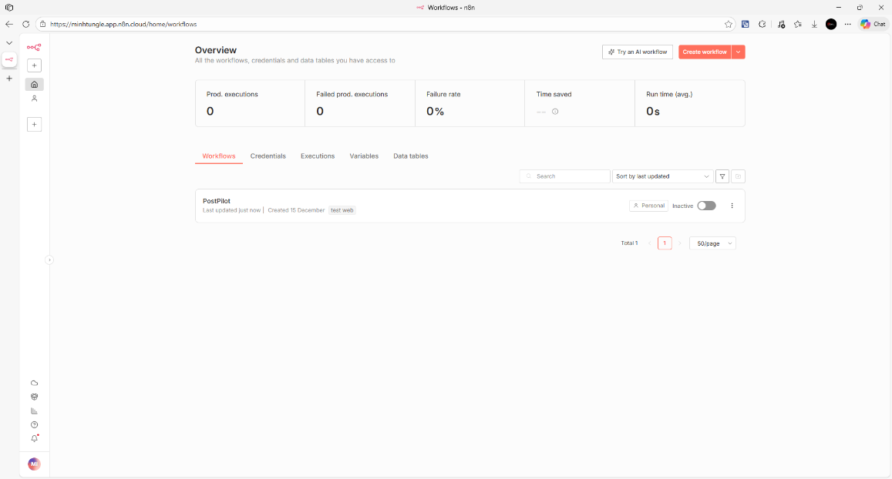

Hình 3.3. Kiến trúc triển khai n8n trên VPS riêng kết hợp VPN

3.4.3. Thiết lập VPN bảo mật cho VPS n8n
VPN được sử dụng để mã hóa toàn bộ dữ liệu trao đổi giữa hệ thống lõi và n8n, đảm bảo tính bảo mật và toàn vẹn thông tin.

3.4.4. Quy trình kết nối giữa hệ thống và n8n
Hệ thống .NET giao tiếp với n8n thông qua webhook và API nội bộ qua VPN để kích hoạt và thực thi các workflow tự động.

3.5. Thiết lập cơ sở dữ liệu và cấu hình hệ thống trên hosting
Hệ thống được triển khai trên hosting riêng kết hợp MS SQL Server nhằm đảm bảo hiệu năng, tính an toàn và khả năng mở rộng cho hệ thống quản lý đăng nội dung tự động đa nền tảng.

3.5.1. Lựa chọn mô hình triển khai trên hosting
Mô hình hosting riêng cho phép hệ thống chủ động cấu hình môi trường .NET Framework, đồng thời tách biệt với VPS n8n để tăng tính ổn định và dễ bảo trì.

3.5.2. Thiết kế và thiết lập cơ sở dữ liệu MS SQL Server
Cơ sở dữ liệu MS SQL Server được thiết kế theo nhóm chức năng nhằm đảm bảo tính toàn vẹn, giảm trùng lặp và hỗ trợ truy vấn hiệu quả.

3.5.3. Cấu hình kết nối giữa hệ thống và cơ sở dữ liệu
Kết nối giữa hệ thống và cơ sở dữ liệu được cấu hình bảo mật thông qua chuỗi kết nối và phân quyền truy cập theo nguyên tắc tối thiểu.

3.5.4. Cấu hình môi trường chạy ứng dụng trên hosting
Môi trường chạy ứng dụng được tối ưu về tài nguyên, ghi log và sao lưu nhằm đảm bảo hệ thống vận hành ổn định và dễ giám sát.

3.5.5. Đảm bảo an toàn và tính sẵn sàng của hệ thống
Hệ thống áp dụng các biện pháp bảo mật và kiểm soát truy cập kết hợp VPN để đảm bảo an toàn và khả năng hoạt động liên tục.

3.5.6. Đánh giá quá trình thiết lập và cấu hình hệ thống
Kết quả cho thấy hệ thống vận hành ổn định, đáp ứng tốt các yêu cầu về hiệu năng, bảo mật và khả năng mở rộng trong thực tế.

3.6. Giao diện quản trị hệ thống
Giao diện quản trị được thiết kế như trung tâm điều khiển, giúp người dùng quản lý nội dung, cấu hình AI và giám sát toàn bộ quá trình đăng tải, phản hồi trên các nền tảng mạng xã hội.

3.6.1. Mục tiêu thiết kế giao diện quản trị
Giao diện hướng đến tính trực quan, dễ sử dụng, cho phép người dùng không chuyên kỹ thuật vẫn kiểm soát hiệu quả các chức năng tự động hóa và AI.

3.6.2. Phân quyền người dùng trong giao diện quản trị
Hệ thống phân quyền theo vai trò quản trị viên, biên tập viên và người giám sát nhằm đảm bảo an toàn, minh bạch và phân tách trách nhiệm vận hành.

3.6.3. Chức năng quản lý nội dung và lập lịch đăng bài
Giao diện hỗ trợ soạn thảo, gắn thẻ và lập lịch đăng bài trực quan, giúp theo dõi trạng thái đăng tải và giảm sai sót trong vận hành.
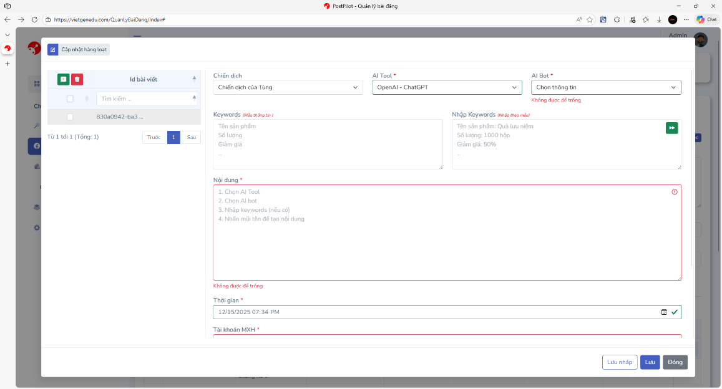

Hình 3.4. Giao diện quản lý nội dung và lập lịch đăng bài

3.6.4. Giao diện cấu hình AI Bot, AI Tool và luồng tự động
Phân hệ AI cho phép cấu hình nhiều AI Bot, lựa chọn linh hoạt các mô hình GPT/LLM, quản lý AI Tool và giám sát luồng tự động trên n8n trong cùng một giao diện thống nhất.
a) Cấu hình và quản lý AI Bot
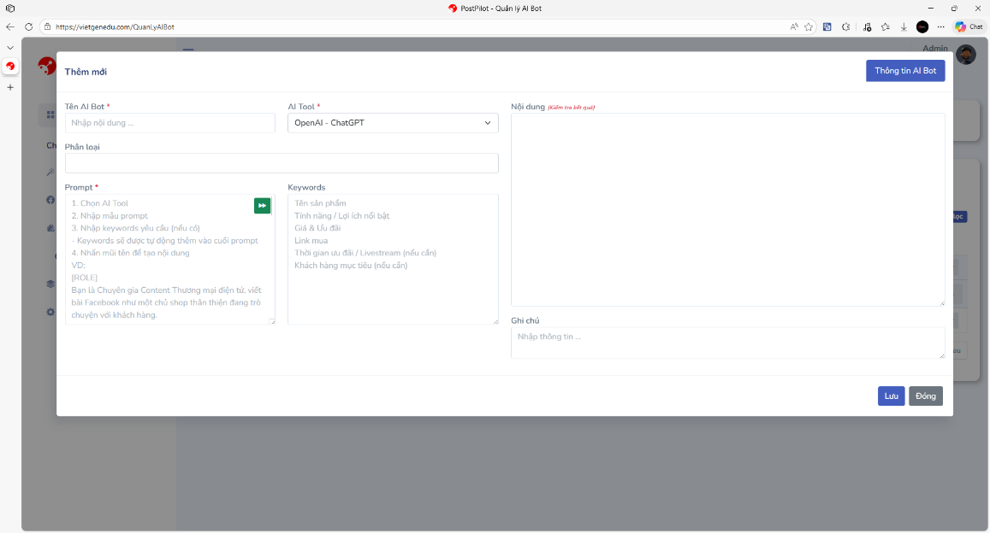

Hình 3.5. Giao diện cấu hình AI Bot
b) Tích hợp và lựa chọn các loại GPT/LLM khác nhau
c) Quản lý AI Tool và chức năng hỗ trợ

Hình 3.6. Giao diện cấu hình AI Tool
d) Giám sát và cấu hình luồng tự động hóa trên n8n
e) Ý nghĩa đối với vận hành hệ thống

3.6.5. Theo dõi lịch sử đăng tải và phản hồi AI
Hệ thống cung cấp lịch sử chi tiết về đăng bài và phản hồi AI nhằm hỗ trợ đánh giá hiệu quả và cải thiện chất lượng nội dung.
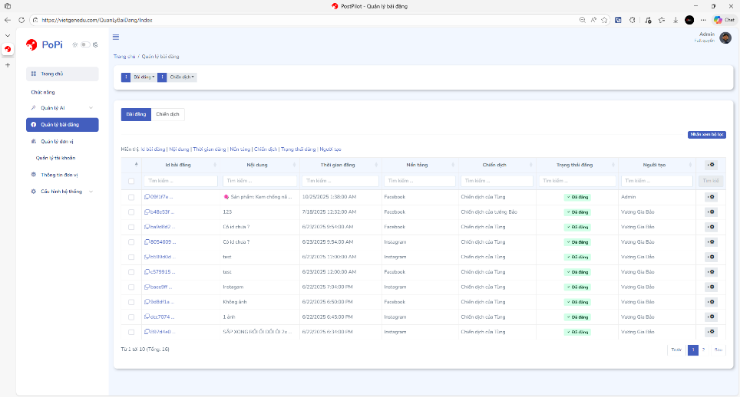

Hình 3.7. Giao diện theo dõi lịch sử đăng tải và phản hồi AI

3.6.6. Đánh giá khả năng sử dụng và hiệu quả giao diện
Kết quả thử nghiệm cho thấy giao diện dễ sử dụng, hỗ trợ vận hành hiệu quả và giảm đáng kể thao tác thủ công trong quản lý nội dung.

3.7. Đánh giá kết quả theo các mục tiêu nghiên cứu
Phần này đánh giá hiệu quả hệ thống dựa trên so sánh giữa phương thức thủ công và tự động hóa theo các tiêu chí kỹ thuật và vận hành.

3.7.1. So sánh phương thức vận hành thủ công và tự động hóa
Kết quả đánh giá cho thấy hệ thống tự động hóa giúp tập trung hóa quy trình, rút ngắn thời gian xử lý, tăng khả năng mở rộng và giảm đáng kể phụ thuộc vào thao tác thủ công so với phương thức truyền thống.

Bảng 3.1. So sánh hiệu quả vận hành giữa phương thức thủ công và tự động hóa
Tiêu chí | Thủ công | Tự động hóa
Thời gian đăng 1 bài đa nền tảng | 10–15 phút | < 1 phút
Thời gian phản hồi bình luận | 3–5 phút | 5–15 giây
Số lượng bài có thể xử lý/ngày | 10–15 | >100
Tỷ lệ bỏ sót bình luận | Trung bình | Thấp
Khả năng mở rộng quy mô | Hạn chế | Cao
Độ nhất quán nội dung | Phụ thuộc người dùng | Cao
Nhu cầu nhân sự | Cao | Giảm đáng kể

3.7.2. So sánh hệ thống đề xuất với các công cụ quản lý nội dung hiện có
So với các công cụ như Buffer, Hootsuite và Sprout Social, hệ thống đề xuất vượt trội nhờ tích hợp GPT cho phản hồi thông minh, tự động hóa workflow khép kín bằng n8n và tăng cường bảo mật API thông qua VPS kết hợp VPN.
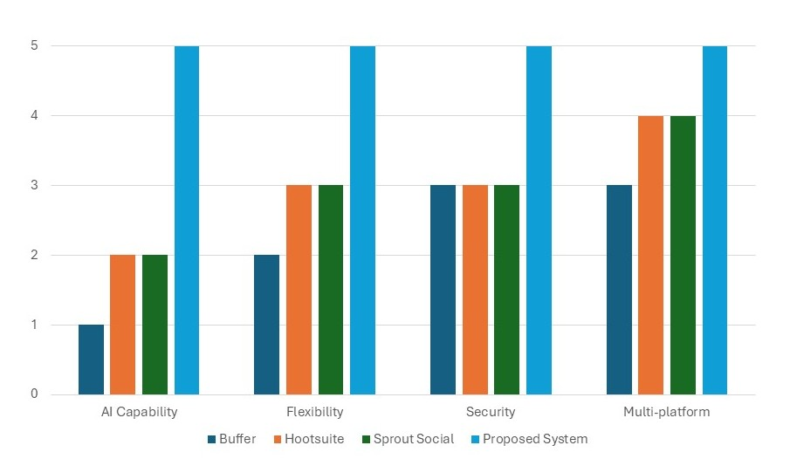

Hình 3.8. So sánh tính năng giữa hệ thống đề xuất và các công cụ quản lý nội dung hiện có

3.7.3. Ưu điểm của hệ thống tự động hóa đề xuất
Hệ thống nổi bật ở mức độ tự động hóa toàn diện, khả năng cấu hình linh hoạt, tích hợp AI hiệu quả, kiến trúc mở và cơ chế bảo mật phù hợp cho triển khai thực tế.

3.7.4. Hạn chế và các điểm cần cải tiến
Các hạn chế chính của hệ thống bao gồm sự phụ thuộc vào chất lượng prompt, chi phí vận hành API và hạ tầng, giới hạn phân quyền của n8n và khả năng xử lý ngữ cảnh phức tạp của GPT.

3.7.5. Đề xuất hướng cải tiến và phát triển
Các hướng phát triển tương lai tập trung vào kết hợp AI–con người trong phản hồi, đa dạng hóa mô hình AI, khai thác dữ liệu lịch sử cho học máy, nâng cấp quản lý workflow và tối ưu hạ tầng VPS.

III. KẾT LUẬN
Đồ án đã làm rõ vai trò ngày càng quan trọng của tự động hóa và trí tuệ nhân tạo trong việc quản lý nội dung và tương tác người dùng trên các nền tảng mạng xã hội. Trước bối cảnh khối lượng nội dung và tương tác tăng nhanh, việc tối ưu hóa quy trình đăng tải và phản hồi không chỉ giúp nâng cao hiệu quả vận hành mà còn góp phần cải thiện trải nghiệm người dùng và khả năng duy trì tương tác bền vững.
Trên cơ sở đó, đồ án đã nghiên cứu, thiết kế và triển khai một hệ thống quản lý đăng nội dung tự động đa nền tảng, tích hợp mô hình phản hồi dựa trên GPT và công cụ tự động hóa n8n. Về mặt kỹ thuật, hệ thống được xây dựng trên nền tảng .NET Framework, sử dụng cơ sở dữ liệu MS SQL Server, triển khai n8n trên VPS riêng và áp dụng cơ chế kết nối an toàn nhằm đảm bảo tính ổn định và bảo mật trong quá trình vận hành. Kiến trúc hệ thống được thiết kế theo hướng mở, cho phép tích hợp linh hoạt nhiều nền tảng mạng xã hội và các mô hình AI khác nhau.
Các kết quả triển khai và đánh giá thực nghiệm cho thấy hệ thống đáp ứng tốt các mục tiêu nghiên cứu đã đề ra. Việc ứng dụng GPT trong phản hồi tự động giúp rút ngắn đáng kể thời gian xử lý tương tác, đồng thời duy trì mức độ phù hợp và nhất quán của nội dung phản hồi. Bên cạnh đó, việc sử dụng n8n để tự động hóa luồng công việc đã nâng cao tính linh hoạt của hệ thống, cho phép điều chỉnh và mở rộng quy trình xử lý mà không cần thay đổi mã nguồn, từ đó giảm phụ thuộc vào thao tác thủ công và tăng khả năng thích ứng với yêu cầu thực tế.
Đóng góp chính của đồ án nằm ở việc đề xuất và kiểm chứng một mô hình hệ thống có tính ứng dụng cao, kết hợp hiệu quả giữa quản lý nội dung, tự động hóa quy trình và trí tuệ nhân tạo trong một kiến trúc thống nhất. Thông qua việc so sánh giữa phương thức vận hành thủ công và tự động hóa, đồ án đã chứng minh được lợi ích rõ ràng về hiệu suất, khả năng mở rộng và hiệu quả quản lý khi áp dụng hệ thống đề xuất.
Trong tương lai, hệ thống có thể tiếp tục được phát triển theo hướng mở rộng tích hợp nhiều mô hình AI khác nhau, tăng cường cơ chế phân tích dữ liệu tương tác để hỗ trợ gợi ý nội dung thông minh hơn, đồng thời cải thiện các chức năng kiểm soát và bảo mật trong môi trường đa người dùng. Những hướng phát triển này sẽ góp phần nâng cao tính hoàn thiện của hệ thống và mở rộng khả năng ứng dụng trong các tổ chức và doanh nghiệp có quy mô lớn hơn.
Tóm lại, đồ án đã xây dựng thành công một hệ thống quản lý đăng nội dung tự động đa nền tảng tích hợp trí tuệ nhân tạo, đáp ứng tốt các yêu cầu về kỹ thuật và khả năng triển khai thực tế. Kết quả nghiên cứu không chỉ có ý nghĩa về mặt học thuật mà còn mang lại giá trị thực tiễn, góp phần hỗ trợ quá trình chuyển đổi số và nâng cao hiệu quả hoạt động truyền thông số trong bối cảnh hiện nay.

